муниципальное дошкольное образовательное учреждение «Детский сад №65 «Калинка»г. Волжского, Волгоградской области»

Эффективное использование игровой инновационной технологии
«Лэпбук»
в работе с дошкольниками с тяжелыми нарушениями речи.

Выполнили:
Скипина А.Г
Сидор Н.В
Шлюпикова Л.Ю
2018г
Прекрасная человеческая речь – продукт сложнейших психических процессов человеческого организма. Любые нарушения этих процессов или недостаточное освоение человеком этой сложнейшей разговорной техники может привести большим затруднениям в жизни того человека. Речь в той или иной степени (в зависимости от характера речевых расстройств) отрицательно влияют на все психическое развитие ребенка, отражаются на его деятельности, поведении. Тяжелые нарушения речи могут влиять на умственное развитие, особенно на формирование высших уровней познавательной деятельности, что обусловлено тесной взаимосвязью речи и мышления и ограниченностью социальных, в частности речевых контактов, в процессе которых осуществляется познание ребенком окружающей действительности.
У детей с ОВЗ вследствие нарушения тех или иных звеньев речевой системы (а в тяжелых случаях — всей речевой системы) спонтанное поэтапное формирование речевых умений и навыков встречает определенные затруднения, которые усугубляются дефицитом средств общения, отсутствием полноценных условий для накопления необходимого речевого опыта. Образовавшиеся таким образом элементарные речевые умения оказываются явно недостаточными для осуществления полноценной деятельности общения и последующего обучения в школе. Поэтому такие дети включаться в специально организованный педагогический процесс коррекционного воздействия.
В литературе по дошкольной педагогике и психологии накоплен значительный материал, указывающий на то, что игра — основной вид деятельности ребенка дошкольного возраста, одна из характерных закономерностей детского развития. Игра как форма деятельности ребенка способствует гармоническому развитию у него психических процессов, личностных черт, интеллекта. Игра — это не самоцель, а средство воздействия на ребенка, звено в общей системе коррекции. Поэтому игра, проводимая с коррекционной целью, всегда должна сохранять положительно воздействующий заряд на все стороны психофизического развития ребенка.
Игра – наш незаменимый помощник в обучении дошкольника. Итак, учить играя. Но как конкретно?
Мы предлагаем лэпбук, как современную эффективную форму организации. Лэпбук (в переводе- книга на коленях) – это картонная «папка», в которой собран материал на определенную тему, которую мы хотим проработать. Учебный материал интересно оформлен в различного рода мини-книжечках, кармашках, окошечках, книжках-гармошках, коробках с подарками и т.п. Также лэпбук обязательно включает в себя различные творческие задания.
Для детей лэпбук, прежде всего – это игрушка! Лэпбук – эта такая игрушка, в которой очень много интерактивных вещей: различных скрытых интересных элементов, которые раскрывают себя при взаимодействии. Получается эффект киндер-сюрприза, который чрезвычайно нравится детям. Детей интересует сюрприз, тайна, загадка, что-то, что внутри, что еще неизвестно, но вот сейчас тайна уже будет раскрыта… И эту тайну раскроют они…Если смотреть в суть вещей, для детей лэпбук — это маленькое приключение.
Лэпбук – это просто великолепный инструмент обучения. От постоянного контакта с книгой ребенок усваивает материал просто великолепно и без всяких усилий. Причем, без усилий, как со стороны ребенка, так и со стороны педагога – все происходит само-собой. В любое удобное время ребенок просто открывает лэпбук и с радостью повторяет пройденное, рассматривая книжку. Лэпбук хорошо подойдет для занятий в группах, где одновременно будут заняты несколько детей. Можно выбрать задания под силу каждому (одним – кармашки с карточками, а другим детям – задания, подразумевающие умение писать и т.д.) и сделать коллективную книжку, возможно даже с участием самих детей..
Использование игр в лепбуке способствует сенсорному и умственному развитию (развитию зрительного восприятия, образных представлений, сравнению предметов, их классификации), усвоению лексико-грамматических категорий родного языка, закреплению и обогащению приобретённых знаний, запоминанию речевого материала.
Предлагаемое пособие можно использовать при коррекции звукопроизношения, развитии фонематического восприятия, накоплении и обогащении активного словаря, развитии грамматического строя и связной речи.
Лэпбук – разновидность метода проекта. Создание лэпбука содержит все этапы проекта:
-1 целеполагание (выбор темы)
- 2 разработка лэпбука (составление плана)
-3 выполнение (практическая часть)
-4 подведение итогов
Лэпбук – средство для реализации деятельностного метода обучения. При создании лэпбука дети не получают знания в готовом виде, а добывают их сами в процессе собственной исследовательской – познавательной деятельности.
Размер пособия определяется по возможностям удобно расположить его на коленях или на небольшом детском столике, точнее это папка формата А3, А4, в которую вклеиваются кармашки, книжки-раскладушки, окошки и другие детали с наглядной информацией по теме лэпбука: от интересных игр до лексики и большого количества интересно поданной информации. Пособие можно сформировать в зависимости от возраста, речевых возможностей детей, от коррекционных целей и от изучаемой лексической темы. Можно использовать в работе с детьми, начиная со средней возрастной группы, т.е. с 4-х лет. Тема должна быть интересна ребенку и выполнима (соответствовать возрасту), оригинальна.
Сам процесс изготовления лэпбука невероятно захватывающий. Для этого вам понадобятся следующие материалы: картон-основа (картонная папка или лист плотной бумаги формата А3 или А4); бумага (белая, цветная, бумага для скрапбукинга с различными расцветками и текстурой); принтер и/или ручки, карандаши, фломастеры, краски; обычные и фигурные ножницы; клей и/или скотч; степлер; декоративные элементы по необходимости (пуговицы, пайетки, брадсы, подвески, скрепки, засушенные листья, наклейки, вырезанные из журналов тематические картинки и т.д.).
Распланируйте, какую именно информацию и игры по выбранной теме будет содержать ваша папка. Нарисуйте несколько ориентировочных макетов на простом листе, выберите оптимальный вариант для размещения необходимой информации. Продумайте, какой вид будут иметь ваши кармашки (подтемы) и как будет организована в них информация. Теперь можно приступать к изготовлению лэпбука. На этом этапе к деятельности может присоединиться ребенок..
На наш взгляд, лэпбук – это эффективная технология дошкольного образования, которая позволяет дошкольнику учиться:
-договариваться со сверстниками;
- искать нужную информацию, обобщать её, систематизировать;
-самостоятельно давать объяснения на возникающие вопросы;
- принимать собственные решения, опираясь на свои знания и умения;
- используя устную речь, выражать свои мысли и желания.
Таким образом, можно сказать, что лепбук направлен на развитие творческого потенциала в рамках заданной темы, расширяя не только кругозор, но и формируя навыки и умения дошкольника с ОВЗ.
Мы тоже изготовили театральный лэпбук «Играем в театр», посути это интерактивная тематическая книга в которой собран комплекс игр и заданий направленный на развитие связной речи, мелкой моторики, памяти, внимания, логического мышления, воображения, наблюдательности и познавательных способностей, он интересно оформлен в различного рода мини
книжечках,кармашках,окошечках, книжках-гармошках. Данное пособие является средством развивающего обучения, предполагает использование современных технологий: технологии организации коллективной и индивидуальной творческой деятельности, коммуникативных технологий, технологии проектной деятельности, игровых технологий. Он состоит из центральной части на которой расположена сцена для театра на палочке и фигурок со сказочными персонажами к ней и еще трех разворотов, на которых находятся 10 различных игр. Вам наверняка очень интересно, что это за игры.
Содержание нашего лэпбука:
-артикуляционные гармошки на звуки С и Л
-гармошка эмоций на развитие мимики лица
-дид/игры «Найди заплатку» и «Найди отличия» на основе сказок
-загадки о сказочных персонажах и сказках
-сказлы, лабиринты
-мнемотаблицы по многим рн сказкам
- лото «Собери сказку», «Выложи по порядку»
Мы пришли к выводу, что лэпбук – это великолепный инструмент обучения. От постоянного контакта с книгой ребенок усваивает материал просто, быстро. В любое удобное время ребенок просто открывает лэпбук и с радостью повторяет пройденное, рассматривая и играя. Лэпбук можно использовать на занятиях, в самостоятельной деятельности, а так же в индивидуальной работе.

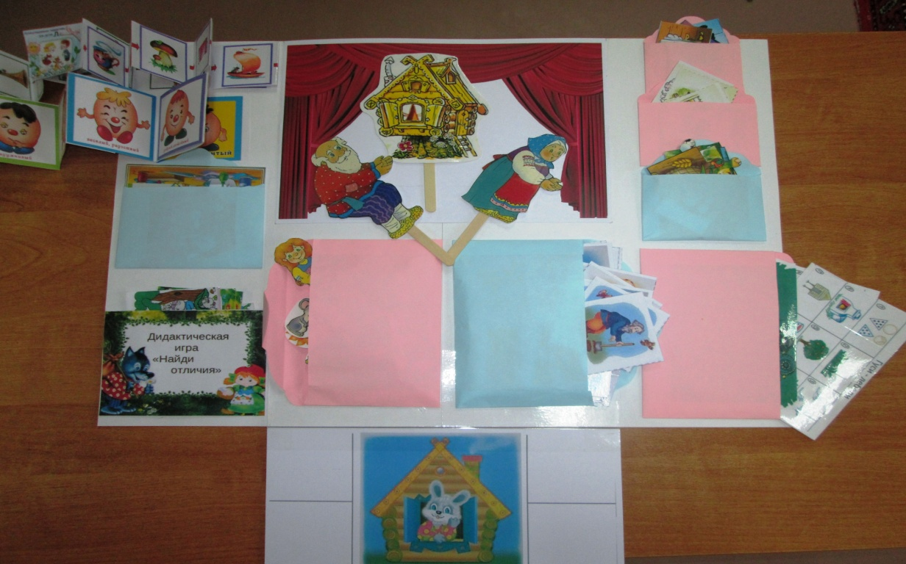

Список литературы:
Селиверстов В. И. Речевые игры с детьми. - М.: ВЛАДОС, 1994 г. - 3 44
Использование логопедических игр в логопедической работе/ Сост. Д.А. Мазо, А.М.Черник, М.Ф.Фомичева. М.,1971.
Седов К.Ф. «Речь и мышление» в отечественной психологии (Л.С. Выготский и Н.И. Жинкин) // научно-методический журнал Мир Психологии. 1999, № 1.
Ушакова О. С. Развитие речи дошкольников – М.: Изд-во Института Психотерапии, 2001.
Пузанов Б.П.,Селивёрстов В. И., Шаховская С. Н. ; Под ред. Пузанова Коррекционная педагогика: Основы обучения и воспитания детей с отклонениями в развитии. – М.: Издательский центр «Академия», 1998.
http://nsportal.ru/vuz/pedagogicheskie-nauki/library/2016/02/12/lepbuk-kak-sredstvo-razvitiya-poznavatelnyh

